Өмәгә чакырабыз!

Зиратларның чиста, тәртиптә булуы авыл халкының ни дәрәҗәдә әхлаклы булуын күрсәтә. Табигатебез биргән шушы аяз, коры көннәрдә туганнарыбызның каберлекләрен, зиратларны чистарту изге бер гамәл булыр.
Шушы максаттан 2 нче май көнне – авыл зиратында өмә уздырыла. Барлык авылдашларны өмәдә катнашырга чакырабыз.

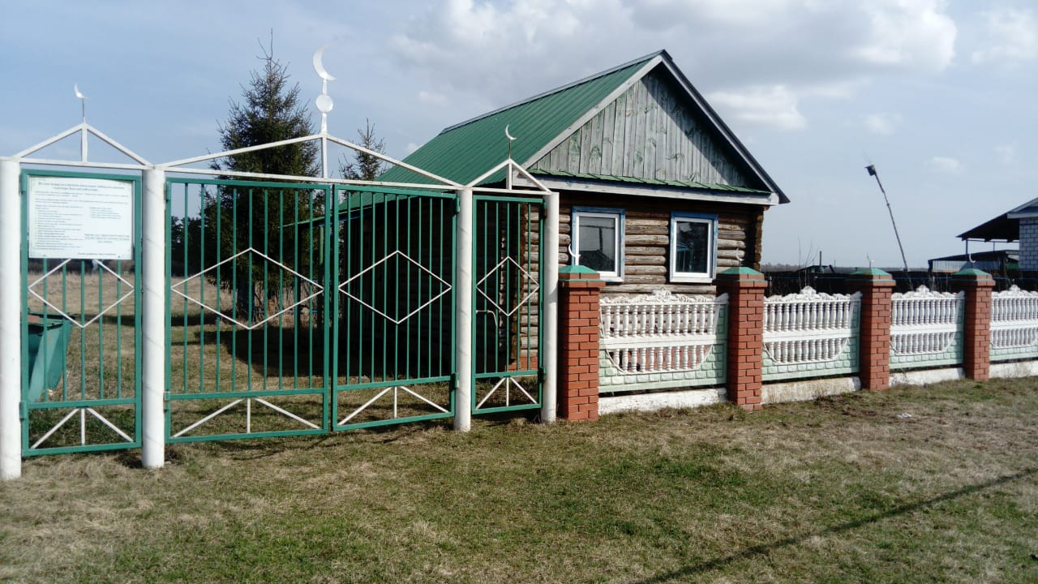

Түбән Әлки авыл җирлеге Башкарма комитеты

